1.

לפתוח את תוכנת ABBYY Hot Folder

2.

לייבא את הקובץ הזה:

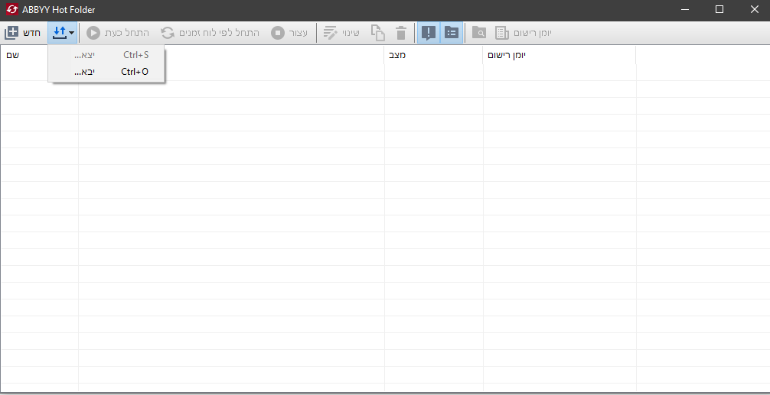ללחוץ על שינוי

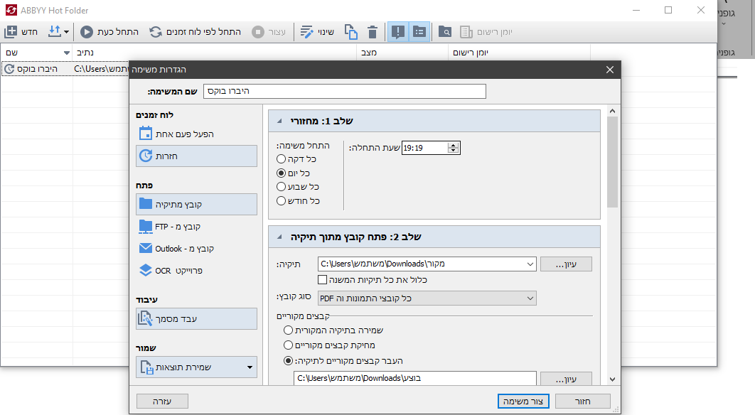לשנות את נתיבי הקבצים, לתיקייה המקורית של הקבצים, התיקייה שהקבצים המקוריים המעובדים יעברו אליה כדי למנוע מצב שהקבצים יעובדו פעמיים והתיקייה שהקבצים שעובדו יכנסו אליה.

יתכן שיש הגדרות טובות יותר לעיבוד הקבצים, ניתן להגדיר בתוך "שינוי" את סוג העיבוד בחלק של "עבד מסמך"

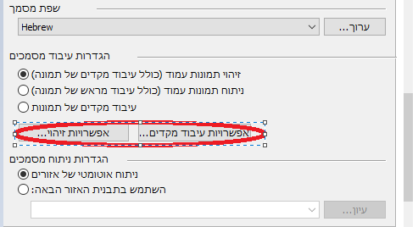ושמירת תוצאות.

